This post was published to All About Binary's World at 11:26:11 29/09/2011

Flowchart Penjualan Grosir / Eceran

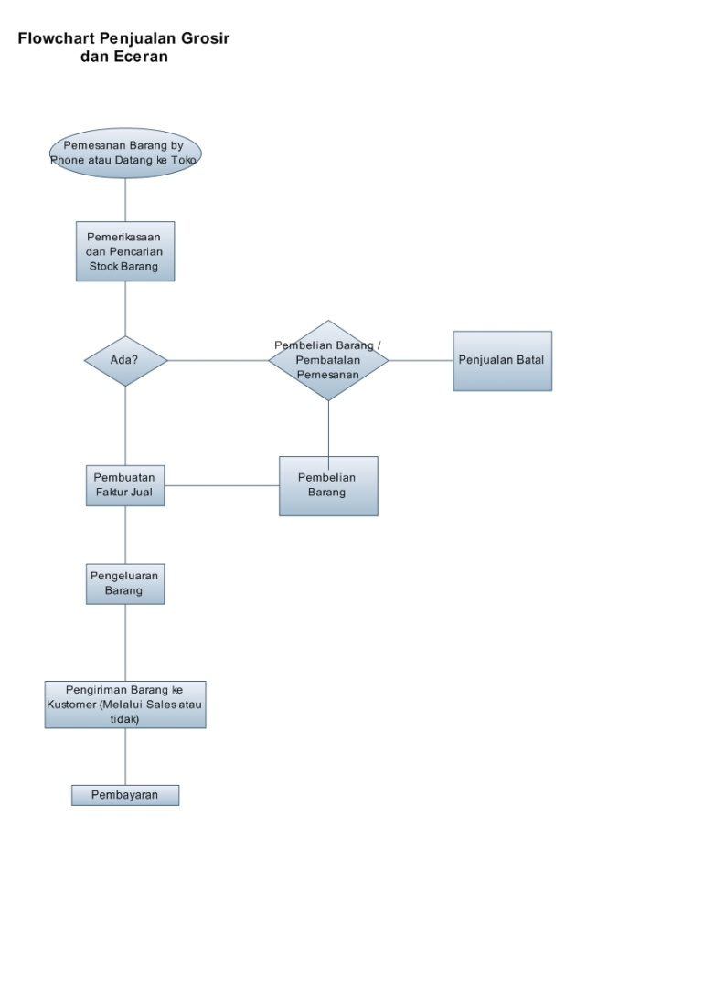 Pada fase selanjutnya adalah penjualan barang. Penjualan dalam proses manual alurnya sebagai berikut :

1. Pemesanan barang oleh konsumen kepada toko yang dapat dilakukan dengan cara datang langsung ke toko dan memesan barang yang diinginkan atau konsumen dapat memesan barang lewat telepon.
2. Pesanan akan dicatat oleh bagian penjualan barang dan diteruskan ke bagian penyimpanan barang toko untuk melakukan pengeecekan ketersediaan barang yang dipesan.
3. Jika barang tidak ada maka bagian penjualan akan melakukan konfirmasi kepada konsumen bahwa barang tidak tersedia. Apakah konsumen bersedia untuk menunggu sampai barang dibeli. Jika konsumen bersedia maka bagian penjualan akan segera melaporkan hal ini kepada bagian pembelian barang untuk melakukan pembelian barang. Jika konsumen tidak bersedia maka barang yang dipesan bisa diganti atau transaksi dapat dibatalkan.
4. Jika barang tersedia di tempat penyimpanan maka bagian penjualan akan segera membuat faktur penjualan baik itu secara grosir atau secara eceran kepada pelanggan. Dan bagian penjualan membuat surat pengeluaran barang kepada bagian penyimpanan barang.
5. Barang segera dikirim ke tempat konsumen. Dan pembayaran dilaukan di tempat pelanggan kalau penjualan eceran.

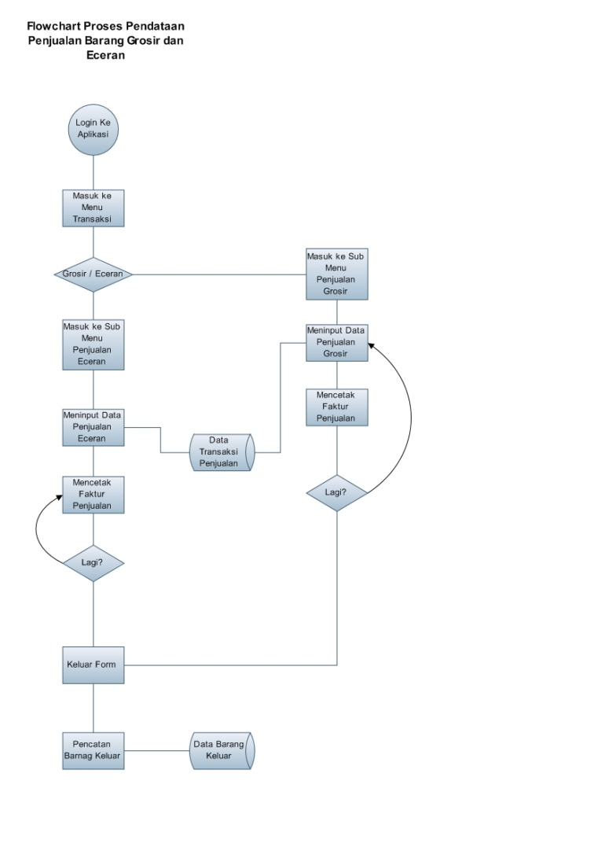Alur pencatatan penjualan grosir dan eceran secara komputerisasi sebagai berikut :

1. Pertama kita login ke dalam aplikasi.
2. Pilih menu transaksi.
3. Untuk penjualan grosir pilih sub menu penjualan grosir. Untuk penjualan eceran pilih menu
4. Untuk penjualan grosir maka akan muncul form penginputan data penjualan grosir beserta pilihan sales yang ada.
5. Isi data transaksi dengan lengkap dan valid. Dan simpan jika suda selesai.
6. Jika masih ada transaksi penjualan lainnya dapat di inputkan lagi.
7. Untuk penjualan eceran maka akan muncul form penginputan data penjualan eceran.
8. Isi data transaksi dengan lengkap dan valid. Dan simpan jika suda selesai.
9. Jika masih ada transaksi penjualan lainnya dapat di inputkan lagi.
10. Jika tidak ada input transaksi lain maka keluar dari form dan lakukan pencatatan barang keluar di form barang keluar.